 | Carátula para entrega de prácticas
Facultad de Ingeniería |  | Laboratorio de docencia

Laboratorios de computación
salas A y B

Profesor: | Rodriguez Espino Claudia
Asignatura: | Fundamentos De Programación
Grupo: | 04
No de Práctica(s): | 10
Integrante(s): | Sánchez Hernández Luis Ricardo
No. de Equipo de cómputo empleado | 36
Semestre: | 2019-2
Fecha de entrega: | 27/04/2019
Obervaciones:

CALIFICACIÓN: __________

Objetivos:
Aprender las técnicas de depuración de programas en C para revisar de manera precisa el flujo de ejecución de un programa y el valor de las variables; en su caso, corregir posibles errores
Actividades:
- Revisar a través de un depurador los valores que va tomando una variable en un programa escrito en C, al momento de ejecutarse.
- Utilizando un depurador , revisar el flujo de instrucciones que se están ejecutando en un programa en C, cuando el flujo depende de los datos de entrada.

1.- Depuración del programa de las divisiones de vendedores.

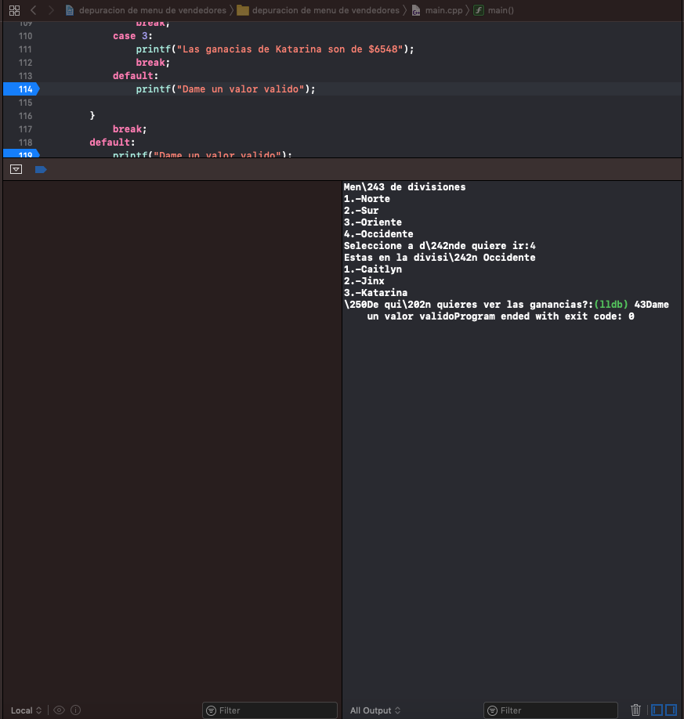
Como en este caso el punto de ruptura se encuentra antes de que el usuario le dé valor alguna variables estas no se muestran

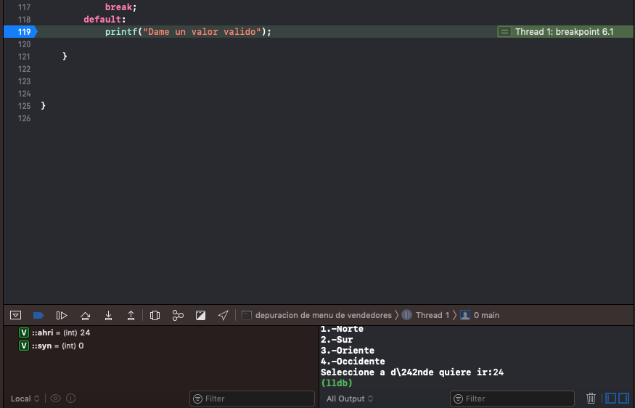
Aquí el punto de ruptura se encuentra des pues de que el usuario le haya un valor a las variables, por lo que se muestra su valor actual al momento de pasar por el punto de ruptura.

2.-Depuración del programa que Muestra las tablas de multiplicar del 1 al 10.
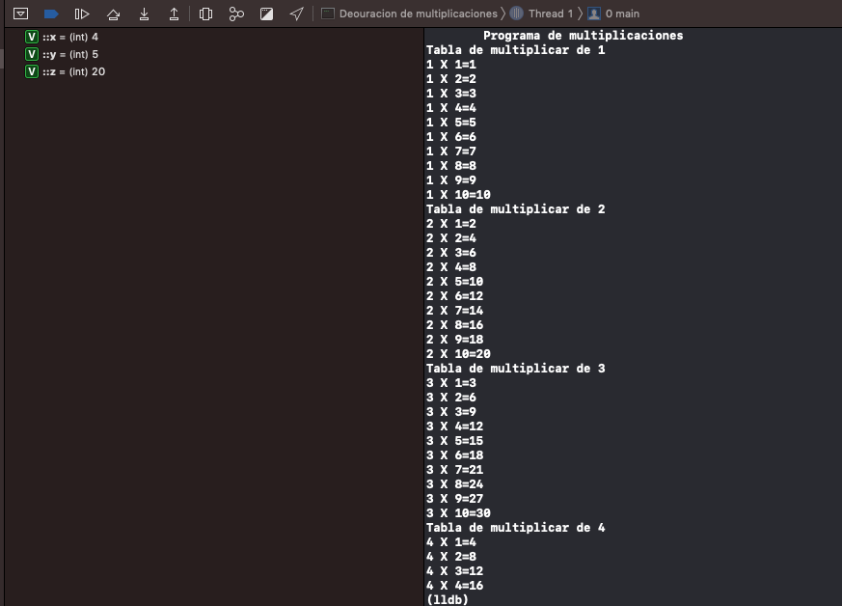
En este caso como se trata de una estructura de repetición los valores se muestran desde la primera iteración, y van cambiando conforme avanzan las iteraciones

3.-Depuración del programa de numero para o impar
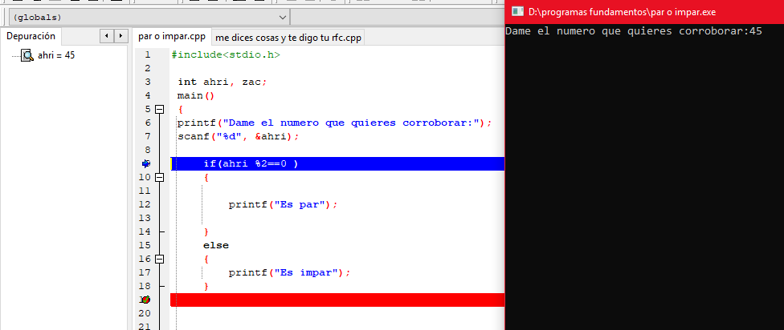

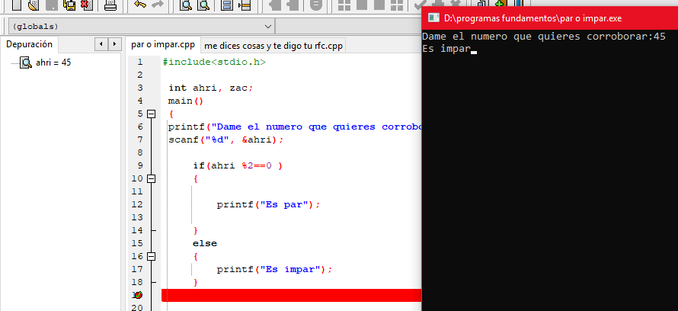

Conclusiones:
Durante esta practica se pusieron en uso técnicas de depuración de dos programas, Code::Block y Dev C++
con lo cual pudimos ver como es que trabaja cada uno, aparte de comprender el por que son tan importantes las técnicas de depuración, ya que muchas de las veces en las que un programa falla (y su error no es del código)es muy difícil ver donde esta el error, ya que probablemente se trate de un error de lógica, y este tipo de errores son mas fáciles de visualizar al aplicar las técnicas de depuración.

